Devoir
à Domicile
Spécialité:  L3 Génie des Matériaux |  | Matière:  Rhéologie des Matériaux

En se basant sur le modèle rhéologique de Maxwell développé dans le cours (chapitre II), écrire la relation contrainte-déformation pour les deux modèles rhéologiques de Kelvin-Voigt et de Zener donnés par les figures ci-dessous.
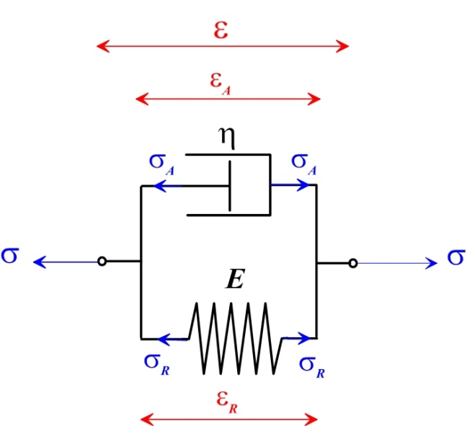
Modèle de Kelvin-Voigt

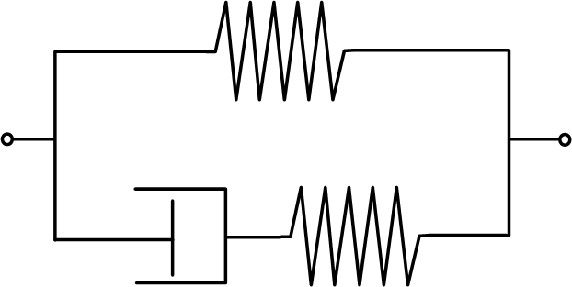
Modèle de Zener

